Міністерство освіти і науки, молоді та спорту України

Міністерство освіти і науки, молоді та спорту України
Національний університет «Львівська політехніка»

Розрахунково-графічна робота
з предмету «Інформатика»
на тему: «Робота в табличному процесорі Calc»

Виконав:
студент гр. ІМ-12
Бельо А.В.

Перевірив:
Кравець І.Т.

Львів 2013

Національний університет «Львівська політехніка»

Розрахунково-графічна робота
з предмету «Інформатика»
на тему: «Робота в табличному процесорі Calc»

- Побудова графіків функції,самостійно вибравши крок.
Функція 1.
$$g=\frac{i+x^{2}}{\sqrt{1+x^{4}}} , x≤0 , h=0,25$$
$$g=2i+\frac{\sin^{2}\left(x\right)}{2+x} , x>0 , x⊂\left[-2;2\right]$$

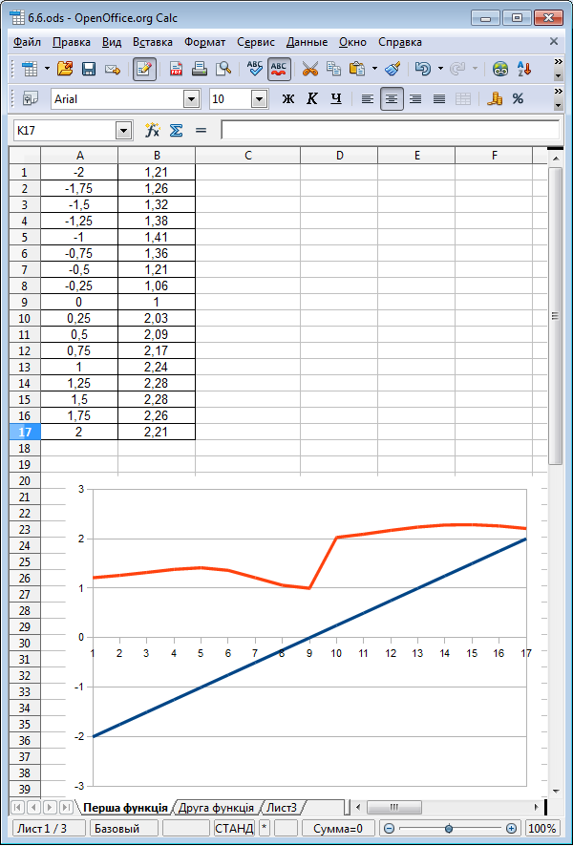

Функція 2.
$$y=isin\left(x\right)e^{-2x}, h=0,25, x⊂\left[-2;2\right]$$

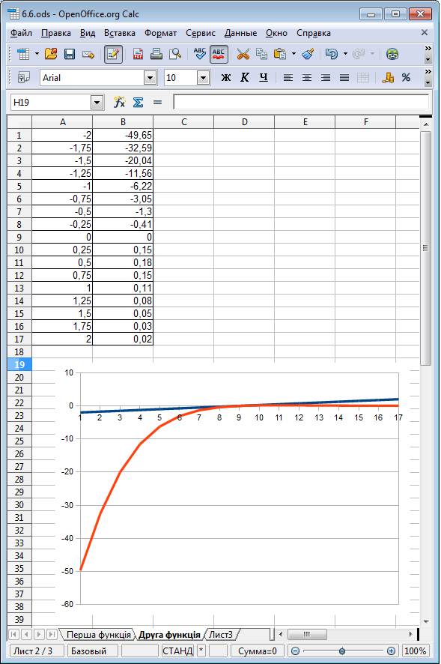

- Використання проміжних підсумків для аналізу витрат кожного одержувача

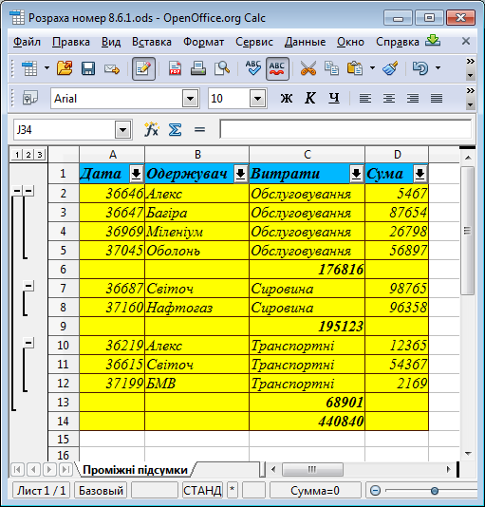

- Консолідація за розташуванням
I семестр
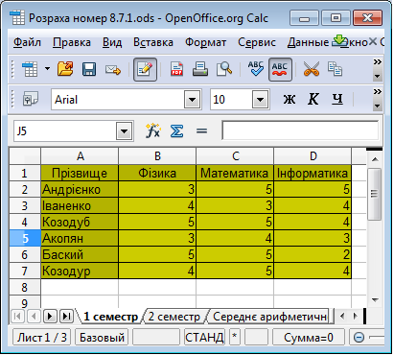

II семестр
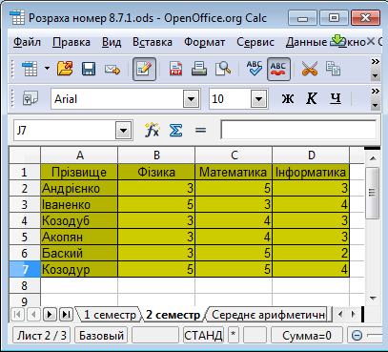

Середнє арифметичне за два семестри
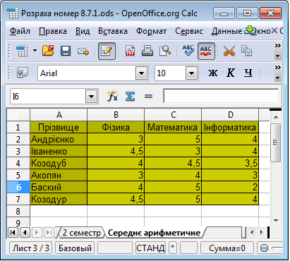

- Побудова консолідуючої таблиці.
Побудувати три таблиці, які містять дані по місцях для кожної фірми витрати різних категорій.
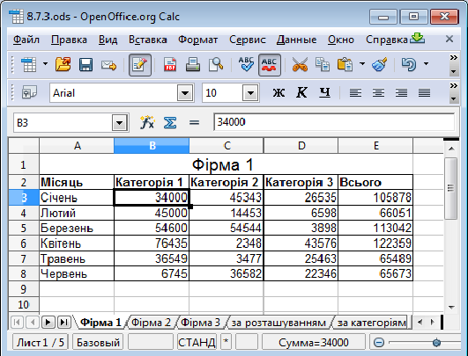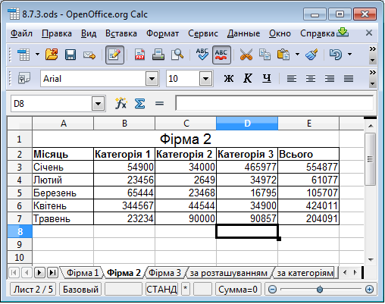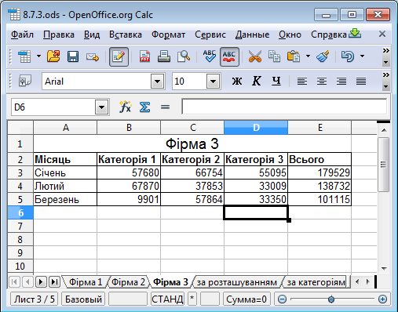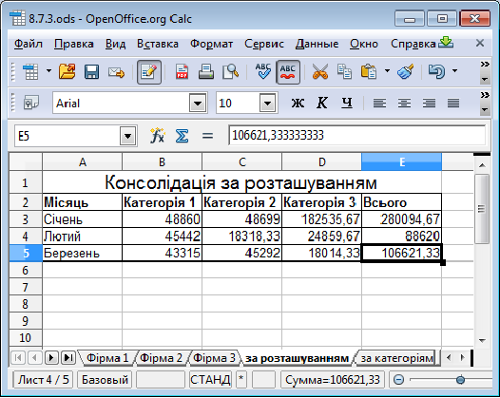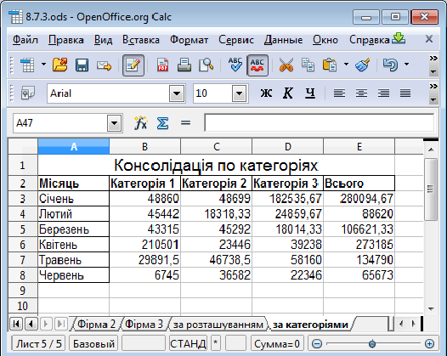

- Побудувати зведену таблицю для діяльності видавничої фірми
Зведена таблиця в якій поля Рік і Квартал розташовані по осі стовпців таблиці,а поля ІНВ.№ і Канал – по осі рядків.
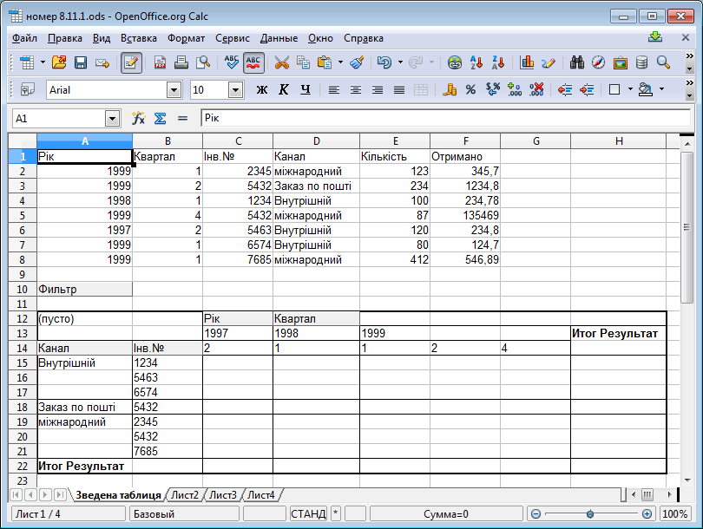

Зведені таблиці для поля Рік
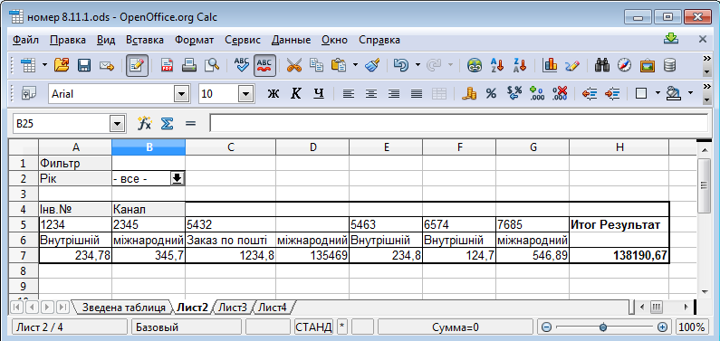
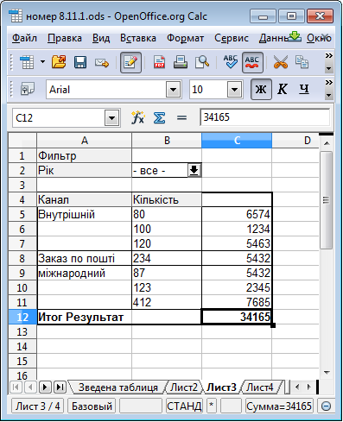
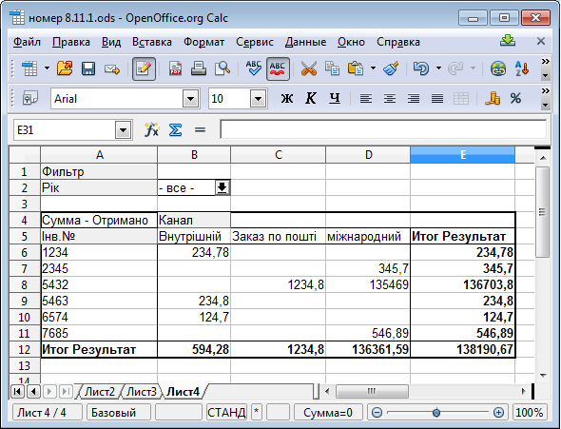
- Масиви, формули масивів.

